Construcción de la estructura de red ConvNeXt

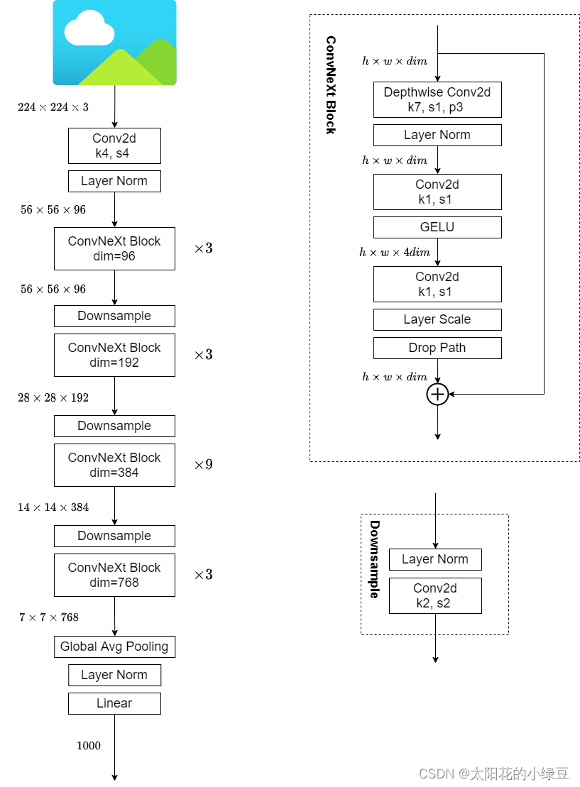

Construcción de la estructura de red ConvNeXt
